
МИНИСТЕРСТВО НАУКИ И ВЫСШЕГО ОБРАЗОВАНИЯ РОССИЙСКОЙ ФЕДЕРАЦИИ
Федеральное государственное бюджетное образовательное учреждение
высшего образования
"МИРЭА - Российский технологический университет"
РТУ МИРЭА

Институт информационных технологий (ИИТ)
Кафедра математического обеспечения и стандартизации
информационных технологий (МОиСИТ)

ОТЧЕТ
ПО ПРАКТИЧЕСКОЙ РАБОТЕ №7.1
по дисциплине
«Структуры и алгоритмы обработки данных»

Выполнил студент группы ИКБО-18-25 |  | Курилов А.И.
Принял |  | Сартаков М.В,

Москва 2026

Практическая работа №7. Нелинейные структуры. Часть 7.1. Балансировка дерева поиска

Цель работы
Освоить принципы построения самобалансирующихся деревьев поиска. Реализовать красно-чёрное дерево с целочисленными значениями узлов, его обходы и вычисления по значениям узлов.

Постановка задачи
Составить программу создания двоичного дерева поиска и реализовать процедуры для работы с ним согласно варианту. Процедуры оформить как самостоятельные режимы работы дерева. Выбор режимов выполнять через иерархическое меню. Протестировать программу на дереве из n=10 элементов, введённых с клавиатуры.
Вариант 15:
- Тип значения узла: целое.
- Тип дерева: красно-чёрное дерево.
- Вставка элемента с балансировкой.
- Симметричный обход.
- Обход в ширину.
- Сумма значений листьев.
- Среднее арифметическое всех узлов.

Описание созданного дерева
Красно-чёрное дерево это двоичное дерево поиска, в котором каждый узел имеет цвет. Баланс поддерживается за счёт пяти свойств:
- Каждый узел красный или чёрный.
- Корень чёрный.
- У красного узла оба потомка чёрные.
- Пустые ссылки считаются чёрными листьями.
- Любой путь от узла до пустой ссылки содержит одинаковое число чёрных узлов.
Из этих свойств следует, что самый длинный путь не более чем вдвое длиннее самого короткого. Высота дерева не превышает $2\log_{2}{(n+1)}$, поэтому вставка выполняется за $O(\log{n})$.
В узле хранятся значение, цвет и три указателя: на левого потомка, правого потомка и родителя. Дубликаты в дерево не добавляются.
Режимы работы собраны в двухуровневое меню (таблица 1).
Таблица 1. Режимы меню
Меню | Пункт | Действие
Главное | 1 | Ввод n чисел с клавиатуры и вставка
Главное | 2 | Вставка одного элемента
Главное | 3 | Вывод дерева с цветами узлов
Главное | 4 | Подменю “Обходы”
Главное | 5 | Подменю “Вычисления”
Обходы | 1 | Симметричный обход
Обходы | 2 | Обход в ширину
Вычисления | 1 | Сумма значений листьев
Вычисления | 2 | Среднее арифметическое всех узлов

Принципы программной реализации
При вставке элемент добавляется как в обычное дерево поиска и получает красный цвет. Затем выполняется исправление. Пока родитель нового узла красный, возможны два случая.
- Дядя красный: родитель и дядя перекрашиваются в чёрный, дед в красный. Исправление продолжается с деда.
- Дядя чёрный или отсутствует: если узел расположен внутри (правый потомок левого родителя или наоборот), сначала выполняется поворот вокруг родителя. Затем родитель красится в чёрный, дед в красный, и выполняется поворот вокруг деда.
После цикла корень красится в чёрный.
Поворот меняет местами узел и его потомка, сохраняя порядок ключей. Изменяются только ссылки, поэтому сложность $O(1)$.
При симметричном обходе рекурсивно обходятся левое поддерево, узел, правое поддерево. Значения выводятся по возрастанию.
В обходе в ширину используется очередь. В неё помещается корень. Затем из очереди берётся узел, выводится, и в очередь помещаются его потомки.
Для суммы листьев лист – это узел без потомков. Рекурсивная функция возвращает значение листа. Для остальных узлов она возвращает сумму результатов для поддеревьев.
Среднее арифметическое – сумма значений всех узлов, делённая на их количество. Обе величины считаются рекурсивно.
Вставка и поиск места выполняются за $O(\log{n})$. Обходы и вычисления выполняются за $O(n)$.

Текст исходного кода
#include <iostream>
#include <queue>
#include <clocale>
using namespace std;

struct Node {
int value;
bool red;
Node *left, *right, *parent;
};

Node *root = nullptr;

Node* createNode(int x) {
Node *n = new Node;
n->value = x;
n->red = true;
n->left = n->right = n->parent = nullptr;
return n;
}

// Левый поворот вокруг узла x
void rotateLeft(Node *x) {
Node *y = x->right;
x->right = y->left;
if (y->left) y->left->parent = x;
y->parent = x->parent;
if (!x->parent) root = y;
else if (x == x->parent->left) x->parent->left = y;
else x->parent->right = y;
y->left = x;
x->parent = y;
}

// Правый поворот вокруг узла x
void rotateRight(Node *x) {
Node *y = x->left;
x->left = y->right;
if (y->right) y->right->parent = x;
y->parent = x->parent;
if (!x->parent) root = y;
else if (x == x->parent->right) x->parent->right = y;
else x->parent->left = y;
y->right = x;
x->parent = y;
}

// Балансировка после вставки
void fixInsert(Node *z) {
while (z->parent && z->parent->red) {
Node *grand = z->parent->parent;
if (z->parent == grand->left) {
Node *uncle = grand->right;
if (uncle && uncle->red) {
z->parent->red = false;
uncle->red = false;
grand->red = true;
z = grand;
} else {
if (z == z->parent->right) {
z = z->parent;
rotateLeft(z);
}
z->parent->red = false;
grand->red = true;
rotateRight(grand);
}
} else {
Node *uncle = grand->left;
if (uncle && uncle->red) {
z->parent->red = false;
uncle->red = false;
grand->red = true;
z = grand;
} else {
if (z == z->parent->left) {
z = z->parent;
rotateRight(z);
}
z->parent->red = false;
grand->red = true;
rotateLeft(grand);
}
}
}
root->red = false;
}

// Вставка элемента, false если такой уже есть
bool insert(int x) {
Node *p = nullptr, *t = root;
while (t) {
p = t;
if (x == t->value) return false;
t = (x < t->value) ? t->left : t->right;
}
Node *z = createNode(x);
z->parent = p;
if (!p) root = z;
else if (x < p->value) p->left = z;
else p->right = z;
fixInsert(z);
return true;
}

// Вывод дерева повёрнутым на 90 градусов
void printTree(Node *n, int level) {
if (!n) return;
printTree(n->right, level + 1);
for (int i = 0; i < level; i++) cout << " ";
cout << n->value << (n->red ? "(кр)" : "(ч)") << endl;
printTree(n->left, level + 1);
}

void inorder(Node *n) {
if (!n) return;
inorder(n->left);
cout << n->value << (n->red ? "(кр) " : "(ч) ");
inorder(n->right);
}

void bfs() {
queue<Node*> q;
q.push(root);
while (!q.empty()) {
Node *n = q.front();
q.pop();
cout << n->value << (n->red ? "(кр) " : "(ч) ");
if (n->left) q.push(n->left);
if (n->right) q.push(n->right);
}
}

int sumLeaves(Node *n) {
if (!n) return 0;
if (!n->left && !n->right) return n->value;
return sumLeaves(n->left) + sumLeaves(n->right);
}

int sumAll(Node *n) {
if (!n) return 0;
return n->value + sumAll(n->left) + sumAll(n->right);
}

int countNodes(Node *n) {
if (!n) return 0;
return 1 + countNodes(n->left) + countNodes(n->right);
}

void menuTraversals() {
int choice;
do {
cout << "\n--- Обходы ---\n";
cout << "1. Симметричный обход\n2. Обход в ширину\n0. Назад\nВыбор: ";
cin >> choice;
if (choice != 1 && choice != 2) continue;
if (!root) {
cout << "Дерево пусто\n";
} else if (choice == 1) {
inorder(root);
cout << endl;
} else {
bfs();
cout << endl;
}
} while (choice != 0);
}

void menuCalc() {
int choice;
do {
cout << "\n--- Вычисления ---\n";
cout << "1. Сумма значений листьев\n2. Среднее арифметическое всех узлов\n0. Назад\nВыбор: ";
cin >> choice;
if (choice != 1 && choice != 2) continue;
if (!root) {
cout << "Дерево пусто\n";
} else if (choice == 1) {
cout << "Сумма листьев: " << sumLeaves(root) << endl;
} else {
cout << "Среднее: " << (double)sumAll(root) / countNodes(root) << endl;
}
} while (choice != 0);
}

int main() {
setlocale(LC_ALL, "Russian");
int choice, x, n;
do {
cout << "\n=== Красно-чёрное дерево ===\n";
cout << "1. Ввести n элементов\n2. Добавить элемент\n3. Показать дерево\n";
cout << "4. Обходы\n5. Вычисления\n0. Выход\nВыбор: ";
cin >> choice;
if (choice == 1) {
cout << "Сколько элементов: ";
cin >> n;
cout << "Введите элементы: ";
for (int i = 0; i < n; i++) {
cin >> x;
if (!insert(x)) cout << "Элемент " << x << " уже есть\n";
}
} else if (choice == 2) {
cout << "Элемент: ";
cin >> x;
if (!insert(x)) cout << "Такой элемент уже есть\n";
} else if (choice == 3) {
if (!root) cout << "Дерево пусто\n";
else printTree(root, 0);
} else if (choice == 4) {
menuTraversals();
} else if (choice == 5) {
menuCalc();
}
} while (choice != 0);
return 0;
}
Структура Node хранит значение, цвет и ссылки на потомков и родителя. Глобальная переменная root указывает на корень. Функции rotateLeft и rotateRight выполняют повороты, fixInsert восстанавливает свойства дерева после вставки, insert добавляет элемент. Функции inorder и bfs выполняют обходы. Функции sumLeaves, sumAll и countNodes используются для вычислений. Меню реализовано функциями main, menuTraversals и menuCalc. Цвет узла в выводе обозначен так: (кр) красный, (ч) чёрный.

Тестирование программы
Тест 1. Элементы вводятся по возрастанию: 1 2 3 4 5 6 7 8 9 10. Для обычного дерева поиска это худший случай. Здесь проверяются повороты и перекрашивание.
Ожидаемое дерево:
- корень 4(ч);
- слева 2(ч) с потомками 1(ч) и 3(ч);
- справа 6(ч) с потомками 5(ч) и 8(кр);
- у узла 8 потомки 7(ч) и 9(ч);
- у узла 9 правый потомок 10(кр).
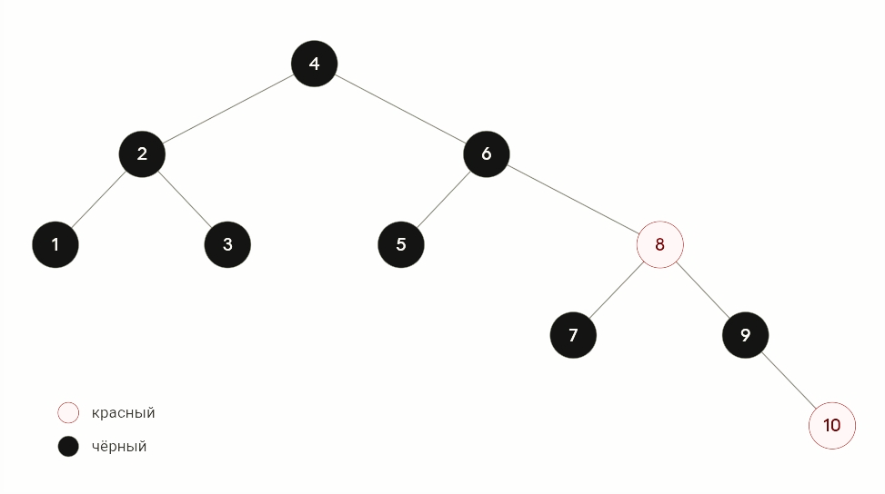
Рисунок 1 – Красно-чёрное дерево после ввода элементов от 1 до 10
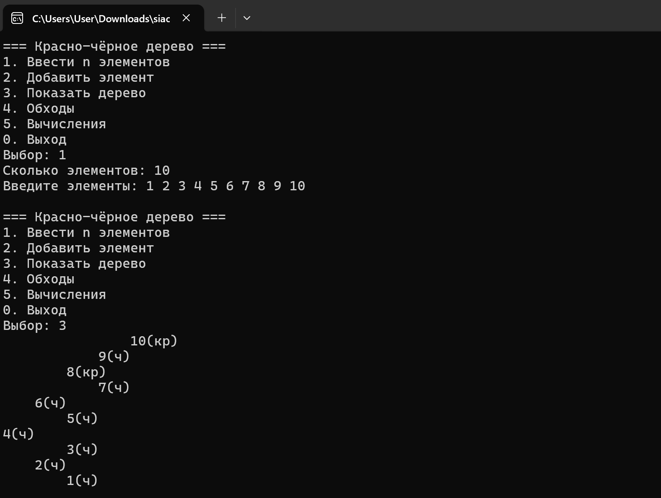
Рисунок 2 –пункты 1 и 3, результат ввода 10 чисел и вывод дерева с цветами узлов
Ожидаемые результаты:
- симметричный обход: 1 2 3 4 5 6 7 8 9 10;
- обход в ширину: 4 2 6 1 3 5 8 7 9 10;
- листья 1, 3, 5, 7, 10, сумма 26;
- сумма всех узлов 55, среднее 5,5.
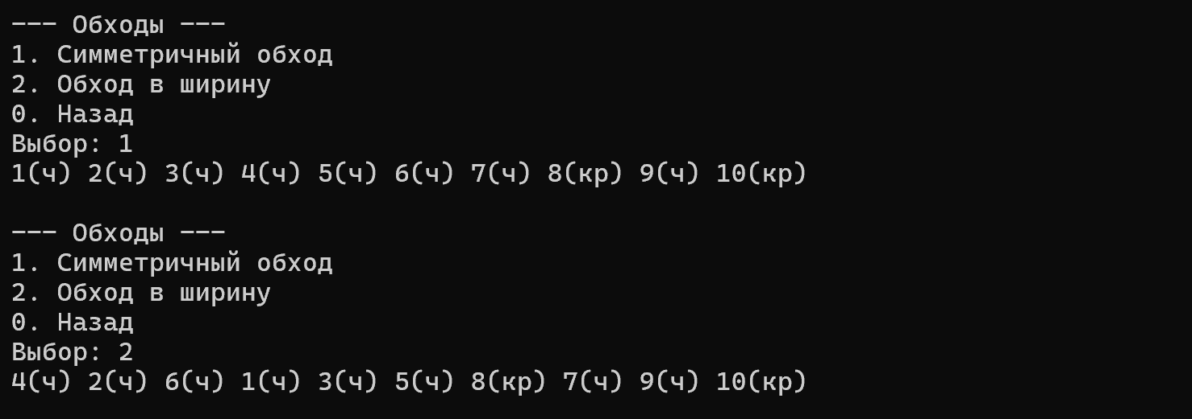
Рисунок 3 – пункт 4, подпункты 1 и 2, результаты обходов
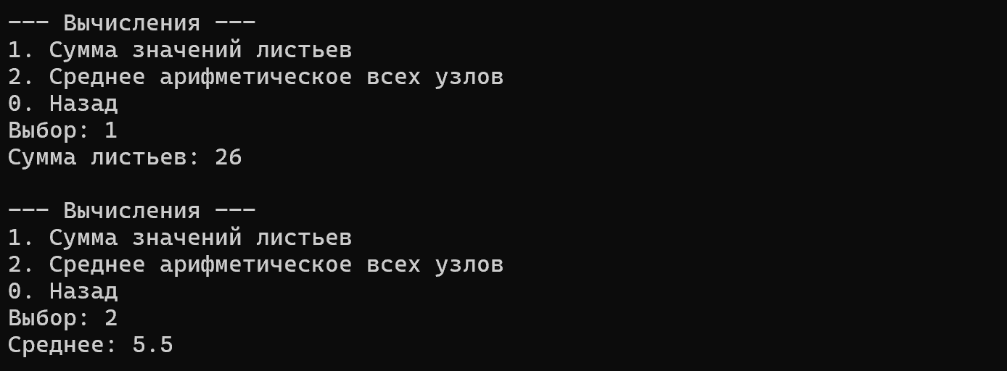
Рисунок 4 – пункт 5, подпункты 1 и 2, сумма листьев и среднее

Тест 2. Элементы вводятся в произвольном порядке: 15 8 22 4 11 19 27 2 6 13. Здесь проверяется перекрашивание без поворотов.
Ожидаемое дерево:
- корень 15(ч);
- слева 8(кр) с потомками 4(ч) и 11(ч);
- справа 22(ч) с потомками 19(кр) и 27(кр);
- у узла 4 потомки 2(кр) и 6(кр);
- у узла 11 правый потомок 13(кр).
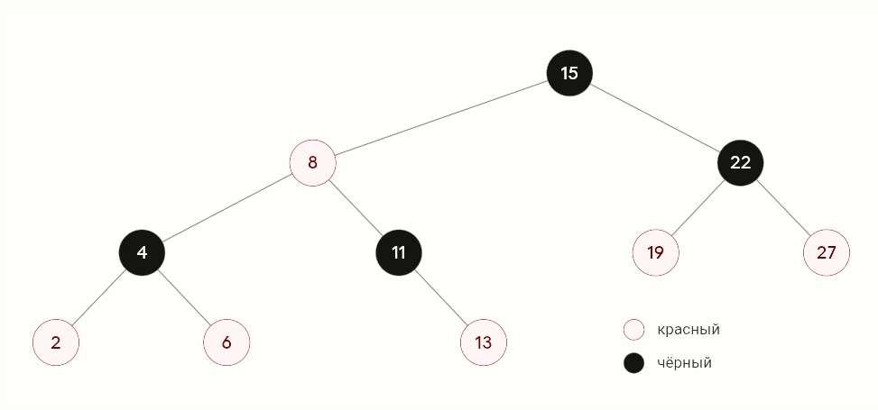
Рисунок 5 – Красно-чёрное дерево после ввода элементов в произвольном порядке
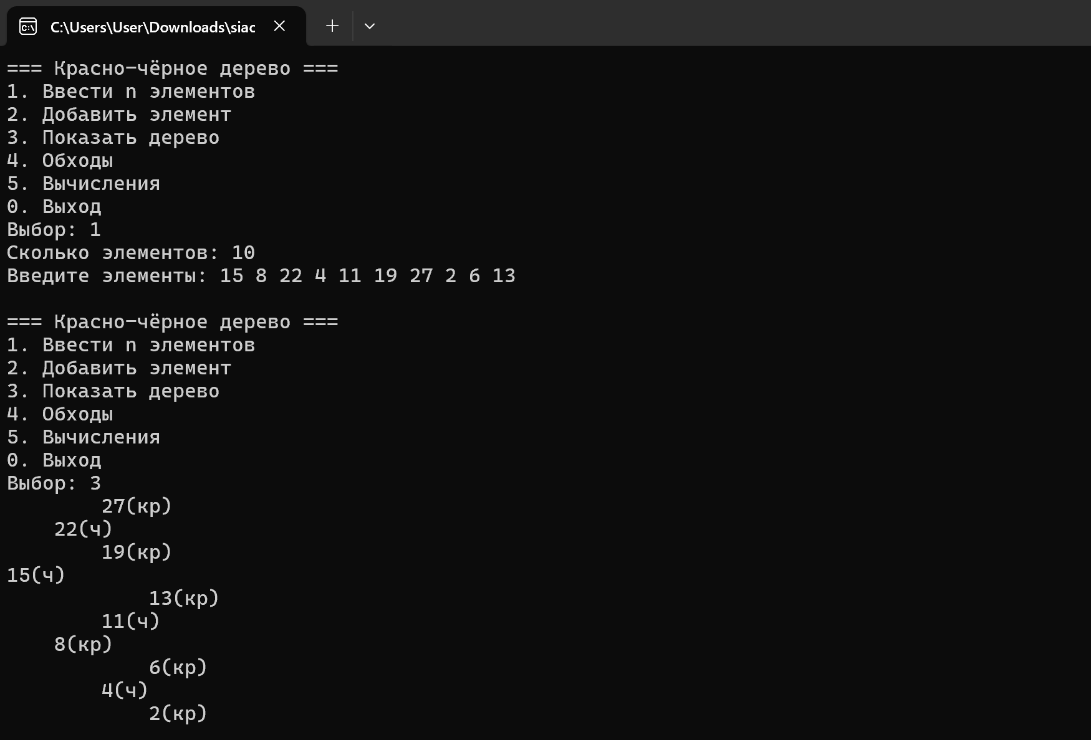
Рисунок 6 – ввод 10 элементов теста 2 и вывод дерева
Ожидаемые результаты:
- симметричный обход: 2 4 6 8 11 13 15 19 22 27;
- обход в ширину: 15 8 22 4 11 19 27 2 6 13;
- листья 2, 6, 13, 19, 27, сумма 67;
- сумма всех узлов 127, среднее 12,7.
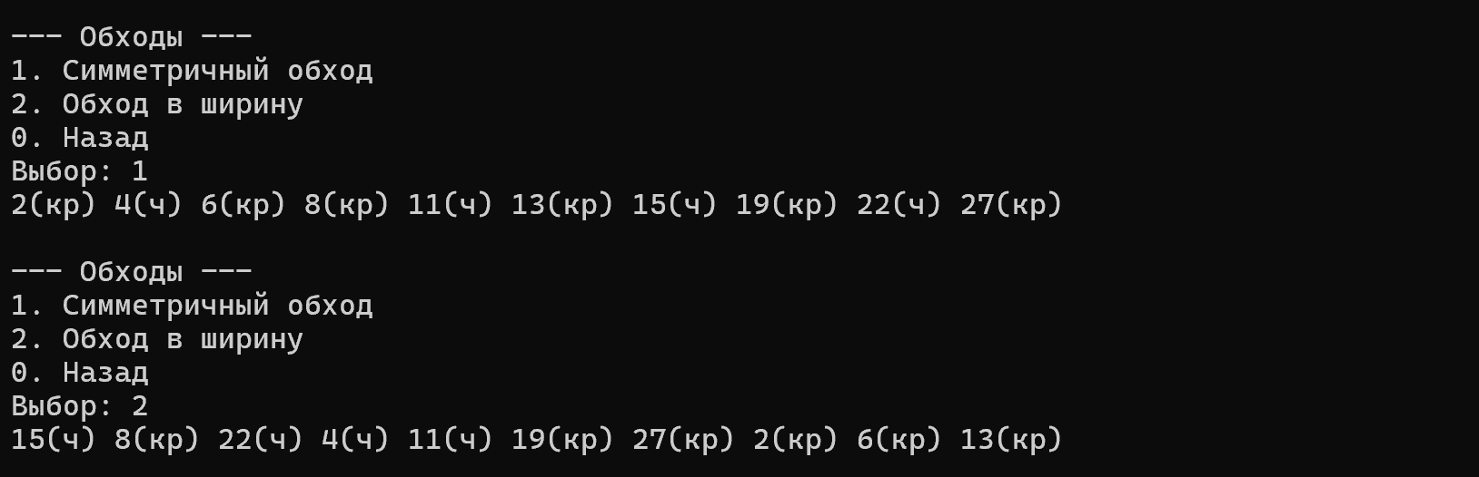
Рисунок 7 – обходы для теста 2
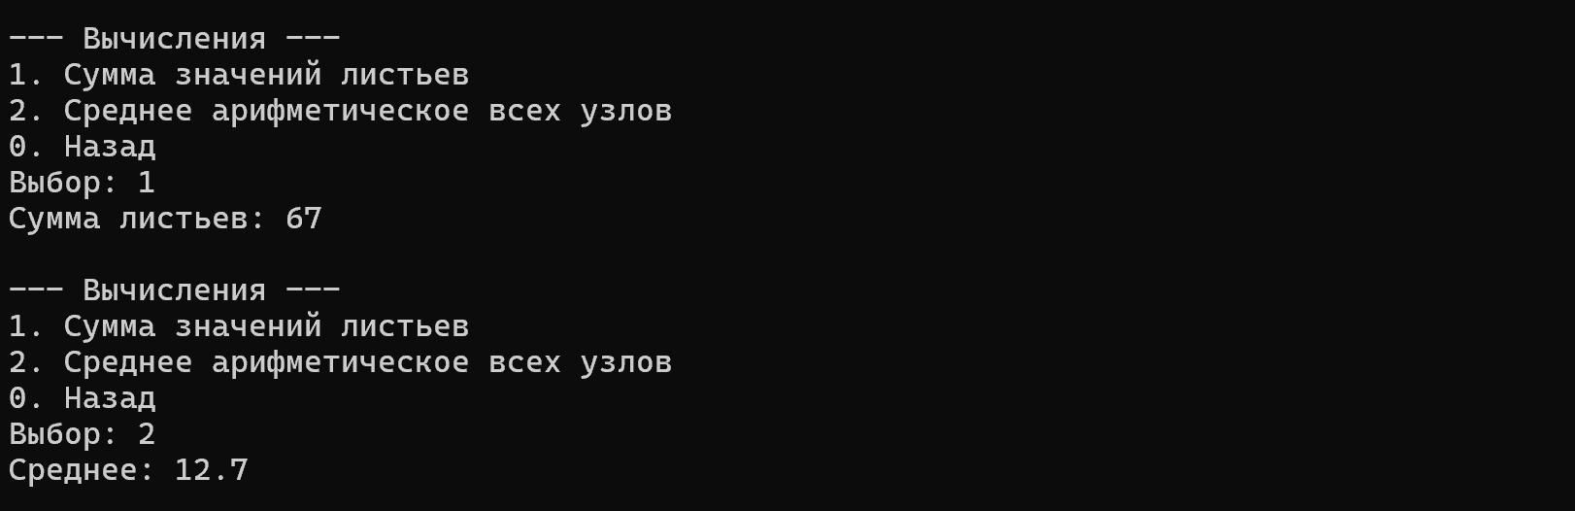
Рисунок 8 – вычисления для теста 2

Тест 3. Граничные случаи.
- Пустое дерево. Пункты 3, 4 и 5 выводят сообщение “Дерево пусто”.
- Повторная вставка существующего элемента. Программа сообщает, что такой элемент уже есть, дерево не меняется.
- Дерево из одного элемента, например 7. Корень чёрный, сумма листьев 7, среднее 7.

Во всех тестах результаты программы совпали с ожидаемыми. Свойства красно-чёрного дерева выполняются. Корень чёрный, красные узлы не имеют красных потомков. Число чёрных узлов на любом пути от корня до пустой ссылки одинаково: в тесте 1 их три на каждом пути, в тесте 2 два.

Выводы
В ходе этой практической работы было создано красно-чёрное дерево с целочисленными значениями узлов. Была реализована вставка с балансировкой на основе перекрашивания и поворотов, а также симметричный обход, обход в ширину, вычисление суммы значений листьев и среднего арифметического всех узлов. Режимы объединены в иерархическое меню. Тестирование на деревьях из 10 элементов показало, что программа работает корректно, в том числе на возрастающей последовательности, где обычное дерево поиска вырождается в список. Высота полученного дерева при этом остаётся логарифмической.

Список использованных источников
1. Бхаргава А. Грокаем алгоритмы. Иллюстрированное пособие для программистов и любопытствующих, 2017. – С. 100-126 (дата обращения 22.10.2026).
2. Кормен Т.Х. и др. Алгоритмы. Построение и анализ, 2013. – С. 285-318 (дата обращения 22.10.2026).
3. Страуструп Б. Программирование. Принципы и практика с использованием C++. 2-е изд., 2016 (дата обращения 22.10.2026).
4. Документация по языку С++ [Электронный ресурс]. Режим доступа: https://docs.microsoft.com/ruru/cpp/cpp/ (дата обращения 22.10.2026).
5. Курс: Структуры и алгоритмы обработки данных. Часть 2 [Электронный ресурс]. Режим доступа: https://online-edu.mirea.ru/course/view.php?id=4020 (дата обращения 22.10.2026).
6. Рысин М. Л., Сартаков М. В., Туманова М. Б. Введение в структуры и алгоритмы обработки данных. Ч. 2. Поиск в тексте. Нелинейные структуры данных. Кодирование информации. Алгоритмические стратегии [Электронный ресурс] : учебное пособие. - М.: РТУ МИРЭА, 2022. – Режим доступа: http://media:8080/ebooks/20221123/3354.iso (дата обращения 22.10.2026).

